
10/2020
Kodexy a pravidla
Vítejte v Monte Karlos, sešívačce listů dějin na pracovním stole stvořitele.

10/2019
Ročník XXVV
Alžběta Ašelová, Šéfredaktorka
Adresa redakce:
Karlosova 77, 000 03 Monte Carlo 4
E-mail:
EmailNoReply@server.mok
Zákaznická linka:
0004 892 223 03E
Šéfredaktor:
Alžběta Ašelová
Manažer redakce:
Jiří b’Ačkora
Zástupce šéfredaktora:
Hobbo Habán
Fotograf:
Alexandra Dimitrij von Dieseldorf
Grafická úprava:
Tara Kočí
Obrazová redakce:
Honza Kůň
Rozhovor:
Karlos Žebatý, Lubomír Lečko
Móda:
Šlapeboso Elle’Gante
Závodní ekonomie:
Financier Kovva-Lečný
Netvor:
Princ Žumi’er d’Ejot
Vydavatel:
Monte Karlos Inc. a. s.r.o. a spol©
Brand manager:
Karlos Žebatý
Sociální poradce:
Lightningh Danger
Sociální podpora:
Anna Oleš
Inzerce:
Many Hrabal
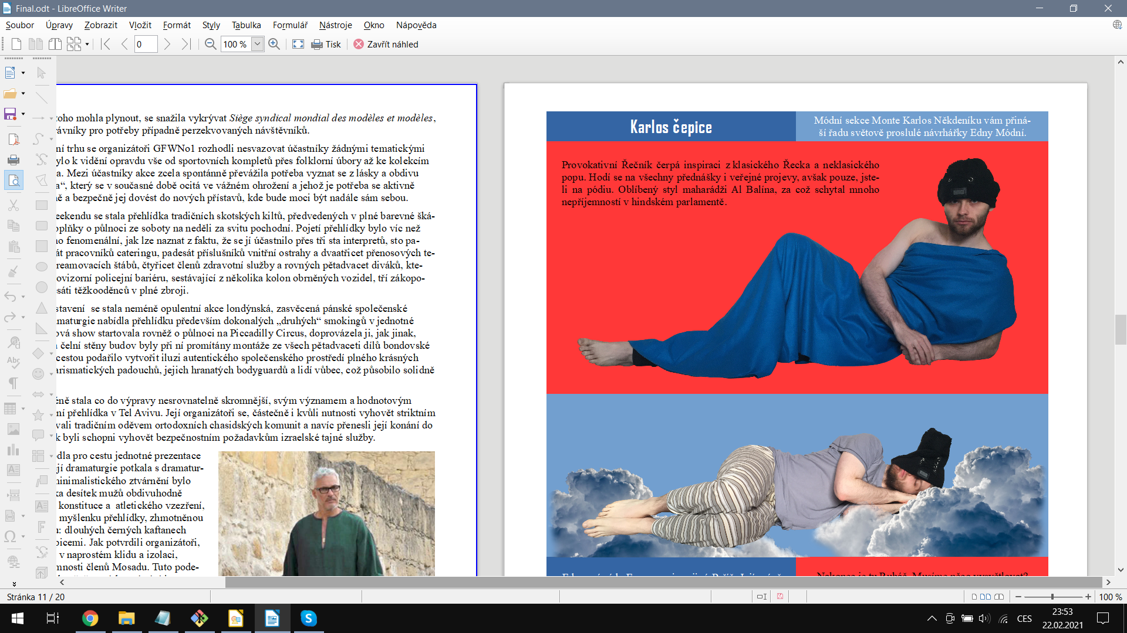
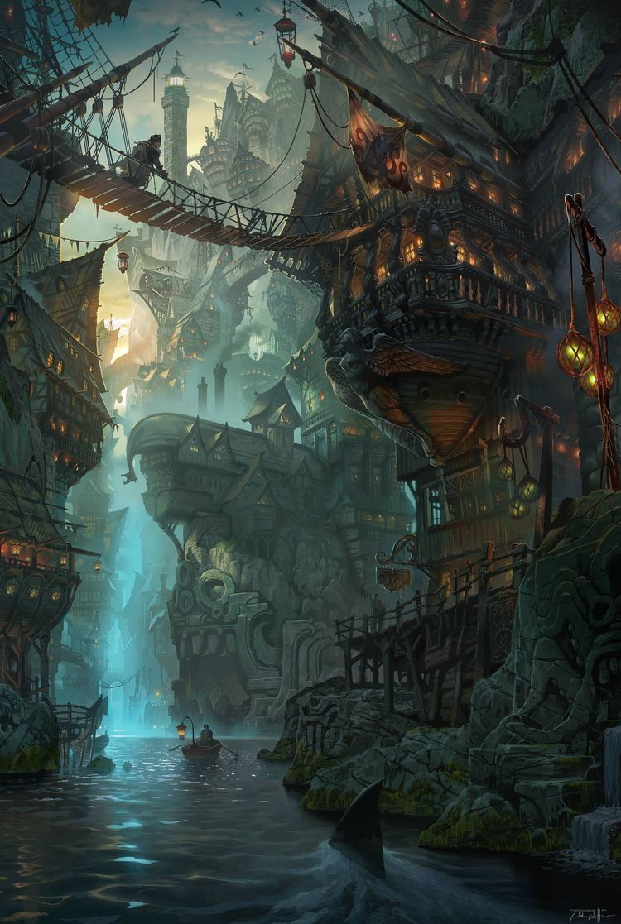

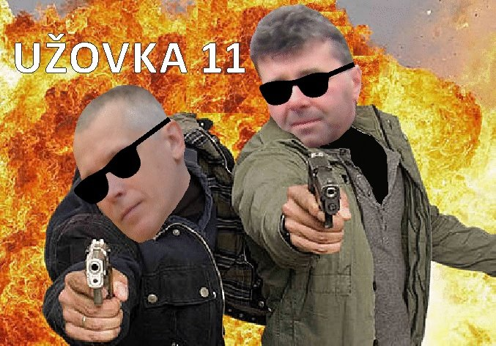

E-shop:
nakupsisam.cz
Karlos čepice
Lysák právě probíhá kolem:
vzduch:
Horus: 13.2. - 25.2
Velká A'tuin: 26.2. - 7.3.

Dobrá rada Magistra Celestia: Nepřehánějte to příliš se snídaňovými cereáliemi a raději zvažte zdravou alternativu. Například svačinové cereálie, nebo jablko.

Okénko Kaňonskopu
8
Příště: Rozhovor – Lenka Vývodová
5
Rozhovor – Jiří Horký
Sudoku
14
12
Vzor Č
Na vlnách internetu
4
Monte Karlos Někdeník byl založen skupinou černých nosorožců afrických v létě roku 1989. Jeho stránky byly poznamenány takovými autory jako Alexandr Malinovský, Jack O’Clock a Veronika Oškalová a všeobecnému ohlasu se těší již třetím rokem pod brilantním vedením šéfredaktorky Alžběty Ašelové©. Stojí na železobetonových základech, neboť všichni zaměstnanci od grafiků přes editory po prachbídné korespondenty se řídí všestrannými, nesmrtelnými pravidly slušného chování.
Tiskne:
individuálně
Korespondent:
Yorga Mnjelsemsen-dottir
Špeh:
nevíme
Seniorní bankomat:
Evžena Kulibrko
Cestopis:
Áron Ponurý a Emanuel Bebeš
Rozšiřují:
google.com

Editorial
Jednou jsem se procházela po venkovních tržištích Nového Yorku a všimla si krásného vyřezávaného koně ve výloze perfektně zameteného obchodu. Nemohla jsem si pomoci a zaťukala jsem na sklo prstem třesoucím se bázní nad takovou nádherou, a ten kůň ke mně promluvil.
„Alžběto,“ řekl, „víš, co jest z nejdůležitějších skutečností těch, jenž lemují břehy širé lidskosti, ta nejvíc nejdůležitější?“ Nebo tak nějak.
„Ne,“ vydechla jsem v úžasu. Lidé kolem mne se tehdy rozestoupili, poháněni instinktem od centra takového moudra, sic budou spáleni na popel.
„Přistupš blíže, dcero zářící, a sděleno ti bude, což světem světy pluje na křídlech nesmělé výstižnosti. Svěřena ti budou tajemství vesmíru a jsoucna. Největší z neduhů
ZBYTEK TEXTU JE BOHUŽEL PŘÍLIŠ ZDLOUHAVÝ A NEVEŠEL SE NA TUTO STRÁNKU. NĚKDENÍK SE OMLOUVÁ ČTENÁŘŮM ZA TENTO NEPŘÍJEMNÝ PŘEŠLAP A SLIBUJE, ŽE SE NEBUDE OPAKOVAT.



Obsah

2 | Editorial
3  14 | Obsah
4 | Závodní ekonomie
5 | Na vlnách internetu
 | Závod
7 | Vývoj
8 | Rozhovor
10 | Korespondent
 | Lifestyle
12 | Karlos-čepice
13 | Zvěrála
14 | Sudoku
 | Šeiner
15 | Špion
16 | Lekce bankomata
20 | Zpověď Lubomíra Lečka
 | Obsah

Závodní ekonomie

Obratná finanční šipka
Mluvili jsme o sponzorech, mluvili jsme o voličích. Zmínili jsme ekonomickou a politickou roli Mezinárodního Úřadu a popsali jsme, jak peníze plují těmito prazvláštními vodami na vlnách lidské chamtivosti. Když říkám my, myslím já. Nyní se pojďme podrobněji podívat na poslední z našich herců, na ty, kteří stojí poněkud stranou. Bankomati, vystudovaní na Univerzitě v Luthadelu v oboru politického recenzentnění.
Mezi mými kolegy v kanceláří kolují zvěsti, že pro nás jeden takový bankomat pracuje, nebo aspoň s námi. Rozhodl jsem se tedy, že je načase vás, mé milé čtenáře, stejně jako své drahé kolegy - hlavně Boba - obeznámit se systémem, ve kterém pracují.
Něco už jsem o nich zmínil, ale vyplatí se to zopakovat. Podle Dohody o poskytnutém prostoru dostaly spolkové banky Spolkové bankovní federace informace o tehdy ještě příchozím závodě několik let dopředu. Skoupily akcie Univerzity a daly se do cvičení svých bankomatů. Představili do učiva takzvaný CCC, soubor pravidel a zásad, kterými se všichni bankomati musí řídit.
Nutno možná podotknout, že ne všichni absolventi Univerzity se staly bankomaty. Jen ti nejlepší.
Banky
Bankomati pracují pod svou spolkovou bankou, kterou si vyberou v posledním ročníku Univerzity. Nejpopulárnějšími zaměstnavateli jsou:
- Trojský Triumvirát (TT)
Spojení tří banek vedené starořeckými filosofiemi Platonismu, Stoicismu a Archimedismu.
- Bratrstvo Poražených ale Nepadlých (BFYSS)
Ruská banka s decentralizovaným systémem vlády plně v rukou Íránského bratra Ancelma.
- Demokratická Republika Obleštánu (DRO)
Jedná se o stát s rozlohou 40 000 km2, jehož ekonomika zcela stojí na jeho finančních prospektech. Většina Oblešťanů pracuje jako uklízeči.
- Mocný Vladce Koz (bez zkratky)
Finančně nezávislá průhledná létající hlava.
Tito giganti mají ve svých spárech něco mezi dvěma sty a třemi sty padesáti tisíci bankomaty. Oficiální počty nejsou zveřejněny.
Obchvat
Podíváte-li se na graf závodní ekonomie, takzvaný Domeček, můžete si všimnout, že podobně jako sponzoři, bankomati stojí stranou od celého závodu. Avšak na rozdíl od nich, jejich příjmy jsou zcela diktovány jeho popularitou. Banky platí bankomatům, kteří hodnotí učitele, ti dostávají peníze od banek, které na hodnocení učitelů závisí. Této cestě se mezi laiky - hlavně Bobem - říká Obchvat. Je to prostě a jednoduše okruh vlivu a vzájemné pomoci na trase banka - baknomat - učitel - banka.
CCC
Naším posledním dnešním tématem je CCC, tedy pravidla, kterými se bankomati musí řídit. Jedná se o komplexní soubor, jehož celé znění je lidsky nemožno zaznamenat, budu tudíž velice stručný, k vašemu jistému nadšení.
- Bankomati musí hodnotit učitele podle jeho schopností a popularity, ne podle jeho vzhledu, vzhledu jeho křečka či náboženského vyznání. Bankomati nesmí být stranní, předujatí ani zaujatí, nesmí mít jakékoli vztahy s hodnocenými jednotlivci a mají povinnost vynechat všechny ostatní okolnosti ze svého soudu.
- Bankomati nesmí vlastnit osobní majetek, sic by tento použit byt proti nim způsoby nemorálními a výhružnými.
- Bankomati mají svatou povinnost stranit se alkoholu, drog, čokolády, ručních kapesníků, svíracích nožů, dvoutunových myší a především omeletám a jiným návykovým látkám.
- Bankomati se musí stranit všech lidských emocí, výlevům vzteku či jeho výsypům a všech podobných pozemských nesmyslů. Bankomati pracují jako strážci míru a spravedlnosti ve světě závodu a jejich loajálnost k systému a své bance je samozřejmostí. Zrada bankomatů se trestá smrtí jejich křečka. Bankomati musí mít jasno ve svém duchovním stavu a pravidelně zajišťovat svou myšlenkovou dekontaminaci hlubokou meditací. Bankomati jsou prakticky Jediové.
- Bankomati nesmí přímo zasahovat do průběhu závodu. Jejich cíl je sledovat, pamatovat si a hodnotit, nikoli měnit. Bankomati nesmí použít své znalosti k ovlivnění výsledků závodu jakýmkoli směrem. Závisí na tom jejich zaměstnání, čest a křeček.
Inu, to je zjednodušený záznam CCC. CCC bylo mnohokrát označeno jako důvod, proč bankomatů ubývá, i když je názorem mnohých, včetně mě - ale hlavně Boba -, že se jedná jen o malou část problému. Pravdou však zůstává, že většina bankomatů je hodnocena více za přístup a dodržování CCC než za své schopnosti korektně hodnotit učitele■


Na vlnách Internetu
Network activated
Listening on port 1452
Progress: [10%] [###...........................]
Sending private key
Waiting for response _

YouTube.com
Já jsem Áron Ponurý.
A já Emanuel Bebeš.
A toto je Na vlnách Internetu.
Opět vás zdravíme ze zemí WWW a jsme rádi, že jste se rozhodli se k nám přidat.
Po našem malém a neplánovaném výletě do Pirate’s Bay konečně pokládáme nohu na suchou zem, zde v zahradách YouTube.com. Jestlipak víš, Árone, proč tomu říkají zahrady.
To proto, že místní komplex chodeb, komor a velkých sálů připomíná spíše zoologickou zahradu, než složitý, sofistikovaný systém přehrávání videí, ne?
Je to tak. Google.com nechal vystavět tento skvost v přívětivém a návštěvníkům známém stylu. Pojďme se podívat, co říkáš?
Říkám jdeme, Emanueli.
První, co po připlutí do YouTube.com spatříte, je Trendující sál. Jedná se o velkou místnost naplněnou Pidižvíky, kteří jeden přes druhého provolávají jména a hrají kusy videí, která by se vám mohla líbit. Vypadá to tu jako na vánočních trzích.
Lidé stojí a vybírají si. My ale nejprve zajdeme k návštěvnímu stánku a zapíšeme se.
Proč to děláme, Árone?
Když se přihlásíš, Emanueli, otevře se ti přístup k mnoha zajímavým věcem. Dostaneš například tyto brýle a vše je najednou v tzv. Dark Modu, když si je nasadíš. Už vidím, že se k nám přidává skupina našich soukromých Pidižvíků, kteří doprovázejí každého přihlášeného hosta.
Ano. Je mezi nimi i jeden s tlustou knihou. Toto je záznam vaší historie. Jaká videa jste viděli a kdy.
Co takhle se podívat na jedno takové video?
Skvělý nápad, Árone. Chcete-li najít konkrétní video, odchytíte si jednoho volajícího Pidižvíka, nebo zajdete k informačnímu stánku Vyhledávání, kde zadáte klíčová slova tamnímu pracovníkovi. Pak už si stačí vybrat a váš Pidižvík vás zavede k příslušnému okénku.
Jdeme vinoucími se uličkami a míjíme vysklené displeje se zaujatými diváky. Náš soukromý sbor nás následuje spletitou směsicí chodeb kolem Pidižvíků provolávajících „Gillette! Trojí sílá!“ a „Máte potíže se zažíváním?“
Dorazili jsme. Sledujeme výklenek ve zdi, oddělený od nás čistým sklem, a čekáme, až Pidižvíci uvnitř odehrají svou reklamu. A pak další.
Nějak se to tu živit musí.
Když skončí, přijde na řadu naše hudební video. Vybral jsem What Does The Fox Say, jestli to nevadí.
Co se dá dělat. Zatímco se Emanuel dívá na tančící a zpívající Pidižvíky, já vám povím něco o tom, jak to tu funguje. Jsou vycvičení a nad jejich hraním máte velkou kontrolu. Zařvete „stop!“ a oni zastaví. Můžete přeskočit scény, vyžádat si, aby mluvili hlasitěji, přivolat si Pidižvíka, který vám bude do ucha šeptat překlad do vašeho jazyka, nechat je hrát vše rychleji nebo pomaleji a především si můžete přečíst, co o videu říká autor, zde na tabulce vedle výklenku.
Když mluvíš o autorovi, jak člověk dostane takové video sem na YouTube.com?
To máš jednoduché. Přihlásíš se, jako my, zajdeš tamhle do pavilonu a naučíš skupinu vybraných Pidižvíků hrát, co jsi vymyslel. Oni se umí převléct do opičích kostýmů, namaskovat jako auto nebo satelit, prostě cokoli.
A po shlédnutí videa vyplníte dotazník, jestli se vám video líbilo, a napíšete otevřený dopis autorovi. Můžete také odpovídat na dopisy jiných diváků. Tento systém se jmenuje Komentáře.
Šikovná věcička.
Přesuňme se nyní k dalšímu videu. Rád bych ti Árone ukázal jednu zajímavou věc. Tady vidíš video dvou sourozenců, jak tančí na nějakou muziku. Je velice krátké. Vedle jsou dveře.
Vidím.
Když temi dveřmi projdeš, uvidíš jinou internetovou stránku. Odtamtud toto video pochází. V tomto případě se jedná o Vine.co. Když jenom nakoukneme--

-Connection dropped--

Závod

Vývoj
Přes všechny vesměs šílené aktivity posledních dní se závod kupodivu stabilizoval. Dochází k drobným změnám v pořadí, ale vzhledem k tomu, že paní Lajdová vede o víc než pět set procent nad paní Kubešovou, která před týdnem předehnala Kolářovou na druhé místo, nemají vlastně žádný význam. Za zmínku stojí paní Jakešová, která se definitivně ztratila z Dvaceti statečných a byla nahrazena Zdeňkem Jemelíkem, který, inspirován svou pozicí, jal se obvolávati svých devatenáct soupeřů a uzavírati s nimi dohody.
Bohužel, neodhadl správně rozpoložení této skupiny a ještě před tím, než mu Lajdová vysvětlila, že ani volat si mezi sebou učitelé nesmí bez povolení, odmítl mu každý z nich jeho návrhy zvlášť.
Pan Langer po své dlouhé absenci v rukou Sekty nesplněné pomsty ukazuje, proč se ho sekta bála. Stoupá rapidně a jestli někdo vymyslí, jak Lajdovou sesadit, bude to on. Ani pan Šeiner nezahálí a díky vynikajícímu hodnocení jeho bankomata stoupl o dvě pozice.
Kdo nemá štěstí na bankomata, nemá štěstí vůbec. Víc než 90% Spolkových banek vyhlásilo spřízněnost s paní Lajdovou a většina kantorů tak musí doufat, že jim jejich banka udělí vůbec nějaké body kompetentnosti, nutné k získání sponzorských darů a následně hlasů. Jinak řečeno, musí se udržet v přízni paní Lajdové■
Aktuální žebříček:
1. Zdenka Lajdová
2. Dana Kubešová
3. Dagmar Kolářová
4. Dušan Rychnovský
5. Lenka Vývodová
6. Jiří Šeiner
7. Marie Vávrová
8. Ludmila Malá
9. Věra Zemánková
10. Ždiboň
11. Radovan Langer
12. Hana Mužíková
13. Jana Horáková
14. Jiří Lysák
15. Martina Hapalová
16. Ivo Macháček
17. Marta Křenková
18. Jana Menšíková
19. Elisie G’uaun Ebbe
20. Zdeněk Jemelík

Rozhovor – „Ne, že bych proti ní něco měla.“/ „Mám pocit, že se opakuji.“
Dnes k nám do studia zavítal velmi vítaný host. Držitelka pátého místa v žebříčku, učitelka anglického jazyka a nositelka Indonéského Řádu zlaté koruny, paní Lenka Vývodová.
Dobrý den, paní Vývodová.
Dobrý den. Těší mě, že se s vámi mohu potkat osobně.
Ano. Začněme komplikovanou otázkou - jak se máte?
Ano. To je opravdu komplikované… No, všechno by bylo fajn, ani tak corona mi nevadí, ani ta distanční výuka, až na paní Lajdovou.
Jak se vám učilo v posledním roce?
Nebylo to ideální, ale myslím si, že s takovými překážkami by se kantor pomýšlející na post nejvyššího vůdce všeho učitelstva měl bez problémů vypořádat. Mně se povedlo.
Co byste změnila na chodu své školy, aby to zvládla lépe?
Nakoupila bych učitelům lepší počítače a zaplatila lepší připojení k internetu.
Kde byste na to vzala peníze?
Někde, kde v současnosti nejsou potřeba.
Velice diplomatická odpověď. Přes své vysoké místo jste relativně neznámá. Povězte nám něco o svém osobním životě.
Můj osobní život je hodně propojený s profesním. Já ráno chodím do školy o hodinu brzy–
Proč?
Protože. Potom odpoledne jsem už většinou unavená, že když se připravím na další den, mnoho toho nezvládnu. Teď se ještě věnuji kampani a když mi zbude čas, chodívám hrát tenis.
Vidím, že jste se poučila z chyb své kolegyně paní Záchelové. Nechci stavět Monte Karlos výš, než mu přísluší, jen podotýkám, že ona nám na tuto otázku odmítla odpovědět a týden poté se propadla do zapomnění. Jak si její krach vysvětlujete?
Rozhovor k tomu do určité míry přispěl, ale v jejím případě to bylo i vícero dalších faktorů.
Myslíte si, že měla někdy šanci se dostat do arény?
Myslím, že kdyby se úplně od základů změnila–
Včetně jména?
Určitě. …a chovala se tak, jak se nikdy v životě nechovala, potom by možná měla šanci.
Paní Záchelová je stále v závodě, jen velmi nízko. Co jiného byste jí poradila? Nějakou konkrétní radu.
Asi bych ji poradila, ať změní lehce přístup ke studentům. Myslím, že je důležité, aby výuka bavila i studenty, nejen ji.
A to by jí pomohlo?
Věřím, že ano. Minimálně získá voliče mezi svými studenty. A je to jedno z kritérií, podle kterého voliči vybírají.
Chybí vám fyzický kontakt s fanoušky?
Ani ne, ale s žáky ano.
Proč právě učení angličtiny?
Ve chvíli, když víte, že chcete učit, není příliš důležité, co učíte.

Kampaň
Prozatím jste se nepostavila kriticky proti činnostem paní Lajdové. Znamená to, že ji podporujete?
To rozhodně ne, ale také to neznamená, že odporuji.
Co vás přimělo přihlásit se do závodu?
Připadalo mi to jako něco samozřejmého. Jako že každý kantor by měl po takové příležitosti sáhnout.
Máte nějaké naděje pro případného vítěze, pokud to nebudete vy?
V tuto chvíli si slibuji, že to nebude kolegyně Lajdová. Ale ne, že bych proti ní něco měla. Jen mi to tak přišlo na mysl.
Koho si vyberete jako pobočníka, pokud se postu nejvyššího vůdce doberete?
Jezevce.
Jaké máte plány předehnat Lajdovou? Myslíte si, že je to vůbec možné?
Nemyslím, že pro jednotlivce, ale doufám - pevně v to věřím - že ji nějaká skupina kantorů porazí. Ne, že bych proti ní něco měla.
To ani náhodou.
Jen mi to přišlo na mysl. A pak se závod rozeběhne jako předtím.
Byla byste ochotna sloužit jako její pobočník?
Zajímavý nápad. Asi ano, možná jen proto, abych její pozici mohla podkopávat zevnitř. Ale ne, že bych proti ní něco měla.
Ne ne ne ne ne. Co si myslíte o zákazu scházení se s učiteli bez přímého povolení?
Je očividné, že jde o snahu zarazit ostatní kantory v pokusu Lajdovou sesadit. Ale ne, že bych proti ní něco měla.
Kdo, kromě Lajdové, vám v závodě nahání největší hrůzu?
Neřekla bych, že mi někdo nahání hrůzu. Ani paní Lajdová. Spíše to, co by se mohlo stát, kdyby vyhrála, a to je trochu jiná věc. Ne, že bych proti ní něco měla. Já mám pocit, že se opakuji.
Ne ne ne. My to když tak vystřihneme.
Mě to přijde důležité opakovat. Nic proti ní nemám. Ale stejně by to byla nepříjemná situace.
Kdo si myslíte, že má největší šanci vyhrát?
Myslím, že názor mezi kantory je poměrně jednotný. Což asi paní Lajdové uškodí. Takto ze sebe dělá jasný cíl. To je něco, co i nesvářené kantory přiměje spolupracovat.
Takže je to někdo v pozadí?
Já se obávám, že v tuto chvíli jsou přehlíženy všechny ostatní hrozby. Například pan Langer byl velice populární před svým zmizením a i přesto, jak je na tom Lajdová dobře, on se probíjí na vrchol. Bojím se, že bude po jejím pádu velká hrozba.

Random otázka dne
Je voda mokrá?
Ne.

Rychlá střelba
Jak byste změnila svět po svém vítězství?
K obrazu svému.
Jak se budete vypořádávat s prohrou?
Jako by se nic nestalo.
Jak odhodlaná jste vyhrát v aréně?
Jak jen můžu být.
Jak velkou máte šanci, že se do arény dostanete?
Jedna ku milionu, což je velice dobré.
Jak hluboká je Macocha?
Dost na to, aby bylo nepříjemné do ní spadnout.
Jak budete postupovat v následujících týdnech proti svým nepřátelům?
Tajně.
Jak si to představujete?
Taky tajně, jinak by to nefungovalo.

Korespondence
Do Monte Karlos dorazily staré egyptské desky. Byly zcela prázdné, ale po drobných úpravách četly:
Paní Vývodová, dobrý den. Zde Tutanchamon.
V poslední době mému vezírovi vstupují do snů neblahé předtuchy a zvěsti. Popisuje tisícové armády schované v nepřirozeně zelených kopcích zvonící jako mocná věž. Vidí koně nevídaných rozměrů prohánět se po denní i noční obloze, udusávat dopady svých kopyt nevinné hlasy volající po spravedlnosti. Jeho nozdry jsou temné jeskyně a jeho dech zelený paprsek světla, který sestupuje na zemi a pálí, ničí a boří.
Zmiňuje dlouhou cestu dvou nezvyklých, osamělých bojovníků k hrobu třetího, který pije čaj, a kletbu valící se jako temný dým z lebky postavy v šedé temnotě.
Co s tím uděláte?
Konec dopisu. Co s ním uděláte?
Ráda bych mu vzkázala, že se nemusí bát, co s tím udělám, protože se to už stejně nedozví.

Závěrečný proslov
Já vám jménem Monte Karlos děkuji za návštěvu. Závěrem nám na rozloučenou povězte, proč bychom zastínění vládou paní Lajdové neměli propadat panice.
Paní Lajdová, jak jsem říkala, je trnem v patě, oku, nosu–
A zádech.
… a zádech, který teď mají všichni učitelé. Ne, že bych proti ní něco měla.
Ne ne ne ne ne.
Díky tomu se sjednotí a pokusí ji svorně porazit. Což si myslím, že nakonec skutečně bude jejím pádem■



Korespondent
Od našeho nestálého korespondenta na Předním, Středním, Zadním, Blízkém, Dálném, Horním a Dolním východě.

Mas Er-ati III.
Po neslavném zakončení našeho snažení domoci se vstupu do emirátu Mas Er-ati k datu konání zdejších všeobecných voleb v roce 2020 jsme se obávali, že další příležitost k referování o čemkoli, co probíhá na území emirátu případně co se emirátu týká, již během našich životů mít nebudeme. Jak známo, emirát je značně uzavřeným teritoriem, které pečlivě střeží pohyb cizinců na svém území a koriguje podávání jakýchkoli vnitřních informací vnějšímu světu, jak jen to jde. Orientální sekce našeho listu proto upustila od dalších pokusů navázat formální nebo neformální kontakty s mas Er-atskými úřady a institucemi a na uzavřeném zasedání redakční rady rozhodla, jak bude naloženo z finančními i naturálními fondy, jež byly původně určeny k práci v emirátu. Šlo o náročný a choulostivý úkol: vržení prostředků, tezaurovaných na tajných účtech redakce až dotud za účelem případné investigativní práce v Mas Er-ati, zpět do volného oběhu hrozilo destabilizovat světovou měnu v rozsahu, před nímž naši ekonomičtí analytici co nejdůrazněji varovali. Bylo proto rozhodnuto postupovat co nejobezřetněji a rozpouštění nahromaděného kapitálu činit v nenápadných krocích v průběhu nadcházejících pětadvaceti let tak, aby tato činnost nevzbudila zájem příslušných mezinárodních kontrolních orgánů.
Bohužel naše nešťastné angažmá v Mas Er-ati tímto rozhodnutím zdaleka neskončilo, právě naopak.
V závěru loňského kalendářního roku byla naše redakce zcela nečekaně kontaktována nám zatím neznámou osobou, nabízející informace o průběhu loňských voleb v Mas Er-ati, a to výměnou za finanční obnos, jehož výše se prakticky rovnala zůstatku na tajných redakčních kontech, určených k infiltraci do emirátu. To vzbudilo nejen náš zájem, ale především značné podezření, neboť bylo jasné, že nemůže jít o náhodu. Kontakt byl proveden běžnou listovní zásilkou, což samo o sobě je neobvyklé, ale jak se ukázalo, v zájmu utajení nesmírně funkční. Zásilka byla podle podacího razítka odeslána v červnu roku 2018 (sic!) ze Stockholmu, žádné další informace však z ní nebylo možno vyčíst, neboť obálka i dopisní papír byly prosty jakýchkoli daktyloskopických, trasologických, biologických, pachových či jiných stop. Krátké sdělení, vyťukané - s několika podezřelými pravopisnými chybami - podle všeho na padesát let starém psacím stroji zn. Consul, vyzývá redakci, aby prostřednictvím mrtvé schránky v odbavovací hale mezinárodního letiště Ioannina na Korfu odpověděla na jednoduchou otázku, zda má zájem o setkání a zda je ochotna vynaložit za získané informace poptávanou sumu.
K potvrzení hodnověrnosti nabídky bylo pak v dopise uvedeno několik informací, které prokazatelně nemohly pocházet ze žádného jiného zdroje než přímo z Nejvyššího státního úřadu pro informační výstupy a jejich kontrolu. To přirozeně vzbudilo náš zájem s anonymním pisatelem navázat opatrnou spolupráci, na druhou stranu výše požadované odměny budila přinejmenším rozpaky. Bylo evidentní, že informátor má precizní znalosti nejen o dění v uzavřeném a izolovaném emirátu, ale i v naší redakci…
Po zhodnocení míry bezpečnostního rizika, vyváženého předpokládanou kvalitou a významem nabízených informací, se redakce rozhodla postupovat podle plánu, předloženého zdrojem, kterému jsme pro tuto chvíli dali neutrální označení Stockholm X. V letištní hale na Korfu byla zanechána šifrovaná zpráva, potvrzující zájem o nabízené informace i ochotu akceptovat finanční vyrovnání, tak jak bylo v prvním dopise požadováno. Cesta na řecký ostrov proběhla v čase mezi vánočními a novoročními svátky, a poté se několik týdnů nedělo nic, co by mohlo či mělo přitáhnout naši pozornost, pouze v závěru ledna se v několika světových médiích objevily nepotvrzené spekulace, že v emirátu Mas Er-ati došlo k blíže nespecifikovaným mocenským otřesům, které ale byly vzápětí oficiálně popřeny Nejvyšším státním úřadem pro informační výstupy a jejich kontrolu.
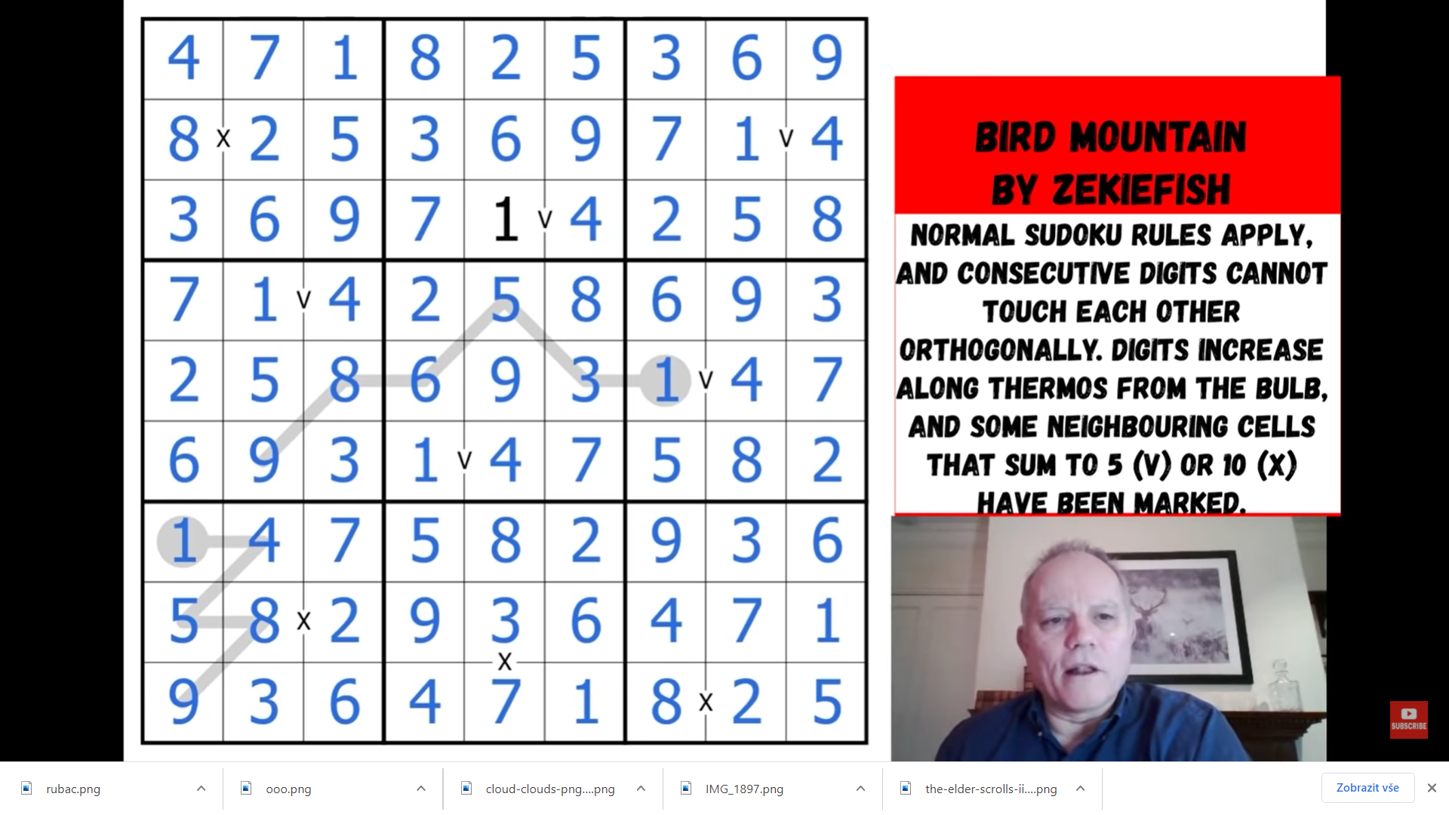
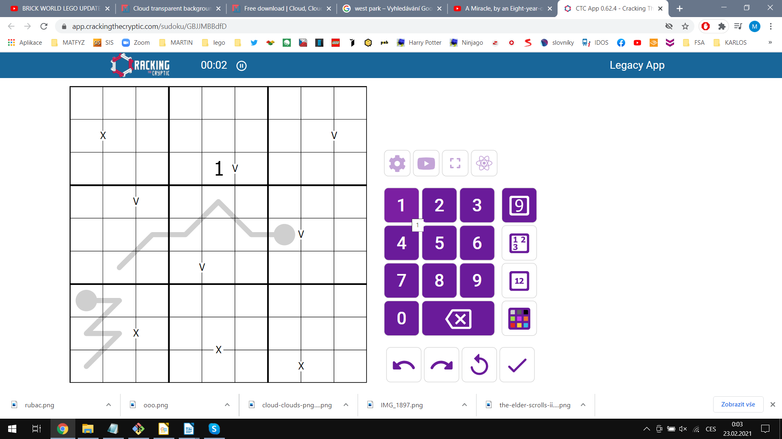

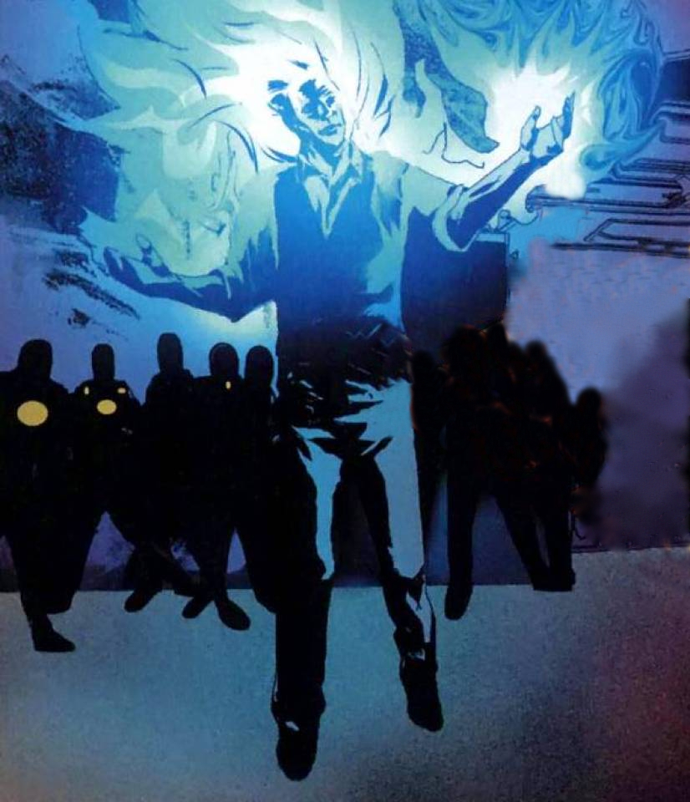
V polovině února přinesla novozélandská tisková agentura NZPA jako jediná na světě nenápadnou noticku o výměně šéfa mas Er-atského Nejvyššího státního úřadu pro informační výstupy s tím, že dosavadní šéf Nejvyššího úřadu odstoupil „na vlastní žádost“ a „uchýlil se do samoty“. Tato informace vzbudila u zasvěcených kruhů určité podezření, neboť se obecně předpokládá, že šéfem Nejvyššího úřadu pro informační výstupy je - tak jako u všech ostatních státních mas Er-atských úřadů - sám mas Er-atský emír, který ale ve stejné době dál veřejně vystupoval a jeho „uchýlení do samoty“ zhola nic nenasvědčovalo, tím spíše, že na konci února vydala oficiální mas Er-atská tisková agentura zprávu, v níž reportuje o „radostných a spontánních oslavách emírových narozenin“, které připadají na poslední únorový den a jsou tradičně předmětem celonárodního veselí.
K završení zmatečného vývoje posledních měsíců pak prvního března obdržela naše redakce další stručný dopis, v němž Stockholm X navrhuje kontaktní schůzku na neutrální půdě kavárny Mahuhu u Mahuhu Kite Rangi Parku nedaleko jachetního přístavu v novozélandském Aucklandu… Po dalším vyhodnocení bezpečnostních rizik bylo rozhodnuto akceptovat navržené místo i čas, třebaže termín byl vzhledem ke stávajícím zhoršeným podmínkám mezinárodního letového provozu více než šibeniční.
V současné době je náš reportér, specializující se na otázky emirátu Mas Er-ati, na cestě na jižní polokouli, doprovázen dvěma osobními strážci, finančním a bezpečnostním poradcem, překladatelem a psychologem. S ohledem na proces utajení nemůžeme v daném okamžiku o nadcházející schůzce podat přesnější zprávu, můžeme však čtenářům Někdeníku slíbit, že budou o výsledcích netrpělivě očekávané schůzky vyrozuměni jako první■
                    Karlos čepice | Módní sekce Monte Karlos Někdeníku vám přiná-  ší řadu světově proslulé návrhářky Edny Módní.
Provokativní Řečník čerpá inspiraci z klasického Řecka a neklasického popu. Hodí se na všechny přednášky i veřejné projevy, avšak pouze, jste-li na pódiu. Oblíbený styl maharádži Al Balína, za což schytal mnoho nepříjemností v hindském parlamentě.

Spáč je naopak nesmírně přívětivý a všemi uznávaný. Všimněte si polohy, v jaké náš model spí. Nebyla vybrána módní komisí, ale automaticky padne ke stylu Karlos-čepice, takže v ní všechny zkušební osoby nakonec samovolně skončily.

Edna má ráda Evropu, mimo jiné Paříž. Její méně známý Baret se uchytil pouze na severu středu Jižní Afriky zejména mezi ždiboni, přesto, že přímo čiší africkými náboženskými hodnotami. | Nakonec je tu Rubáč. Musíme něco vysvětlovat?


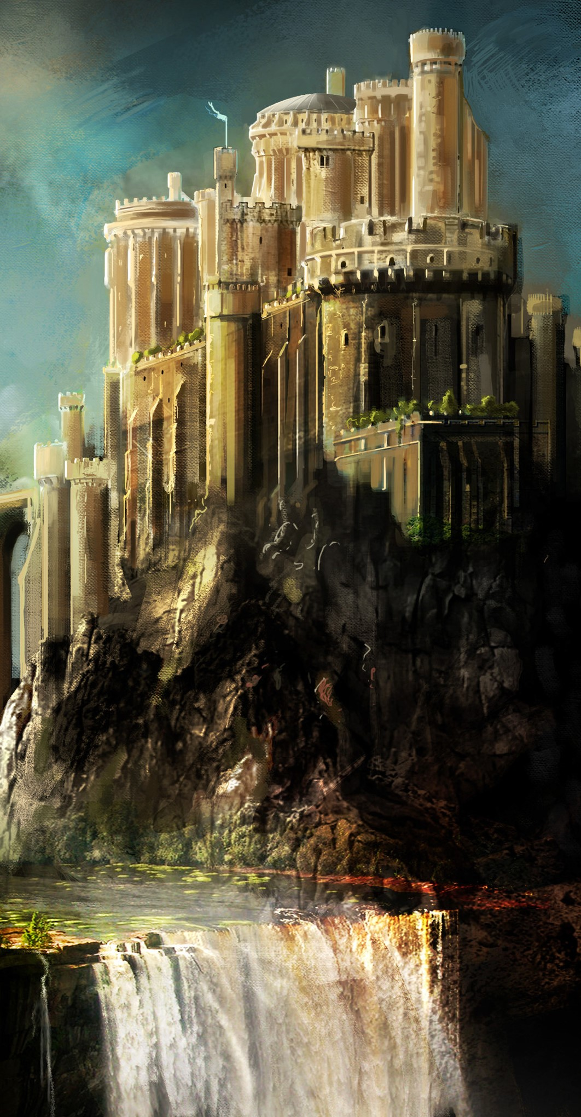

Kaňonskop
Drahouškové moji!
Nebojte se, už jsem opět s vámi. A ač to přiznávám nerad, tak možná ještě důležitější než má přítomnost je přítomnost božského Hora, který bude zanedlouho (přesněji 26. 2.) vystřídán Velkou A‘tuin.
Pokud jste nedělali žádné hlouposti s mlékem, mělo by se vám dařit přinejmenším tak dobře jako mně. A nyní už se můžeme všichni trochu uvolnit, protože vláda vzduchu potrvá až do 5. 5. Na druhou stranu byste rozhodně neměli být lehkovážní, neboť všechny vaše činy budou hodnoceny, převažovány a zkoumány do všech podrobností a detailů, až bude vláda vzduchu vystřídána smrtí.
Protože je ale tentokrát Někdeník nacpaný přímo k prasknutí nejrůznějšími články o pofidérním závodě s množstvím ještě pofidérnějších účastníků, dostal jsem instrukce příliš se nerozepisovat a být stručný. Nevím sice, jak to jde dohromady s požadavky z minula, ale co nadělám, mně se tady v redakci nikdo na nic neptá. A zrovna kdyby se minulý týden Bob zeptal, mohl si ušetřit spoustu starostí a ve vaně nemusel mít čtyři laserové žraloky, ale místo toho jenom dva normální. Nu co. Třeba se poučí. Doufám ale, že vy už jste se poučili. Takže pojďme na to.

Předpověď:
 | Vzduch
 | Velká A‘tuin | Koscendent:
 | - mívá silný mateřský instinkt  - má ráda sprchy  - je tak velká, že by v zubech mohla mít tajnou vojenskou základnu  - unese až čtyři slony | Eternity - Logika  - Mim abstraktních konceptů v nekonečné divadelní hře  Fulcrum - Intuice  - Všemocný vládce

Úsloví Velký jako Velká A‘tuin s krásnou řečnickou figurou, které se myslím říká epizeuxis (nejsem básník, ale astrolog), se nevžilo jenom proto, že málo co je skutečně tak velké jako Velká A‘tuin, a tak se místo toho říká velký jako slon, k čemuž bych sice měl jisté výhrady, ale na ty nemáme čas.
A‘tuin je želví kolos nesoucí na zádech čtyři slony a také celý placatý svět, kterému se říká Zeměplocha. A‘tuin je tak ve své podstatě velmi unikátním nosičem vesmírného tělesa, z čehož by se nejspíš dělalo mnohým fyzikům nevolno. Například by se dalo namítat, že ve vesmíru Zeměplocha, kterou nese, nic neváží, ale Velká A‘tuin je natolik obrovská, že svou vlastní gravitací k sobě Zeměplochu přitahuje a paradoxně tak musí nést sebe sama, což ale nedělá sta tisíce tun hmoty na jejím krunýři o nic lehčí. A z toho vychází má rada: nenakládejte si na krunýř více, než dokážete unést, a když už si nemůžete pomoct, alespoň si to nedělejte sami těžší.
Také ne vždy je dobré zalézat do krunýře vždy, když se vylekáte, někdy je lepší krunýř zahodit a utéct. Pokud vám bývá zima na ocásek, i když jej máte schovaný v krunýři, pořiďte si do krunýře malý vulkán, krásně zahřeje u srdce. A v neposlední řadě buďte opatrní v jednosměrných ulicích na vozidla jedoucí v protisměru.

Eternity
Osobám v Zodiánu Eternity doporučuji oblékat gumáky v křiklavých odstínech oranžové a slavnostní smoking s motýlkem ve stejné barvě jako gumáky. Chybu ale rozhodně neuděláte ani v případě, že vynecháte smoking a oblečete jen slanostní. Rozhodně neočekávejte vlídné přijetí v luxusních restauracích, protože budou v současné době povětšinou zavřené. Straňte se Lysáka a dalších skořápkových plodů.

Fulcrum
Vhodné oblečení pro Zodián Fulcrum je dlouhý černý kaftan s velkou kožešinovou čepicí, která svým tvarem a barvou vyjadřuje aktuální společenské postavení, národnost a tři nejoblíbenější nápoje nositele. (Zde bych rád vyzvedl izraelskou módní přehlídku za předvedení tohoto úboru. Více se můžete dočíst v rubrice korespondent.) V případě nouze může jako náhrada pomoci i Karlos Čepice, vyznačující se velkou výpovědní hodnotou (více můžete vidět v rubrice Karlos Čepice). Nechoďte pozpátku, a to zejména v místech se sníženou maximální rychlostí. Rozhodně neočekávejte, že najdete ve sprše hada, co snad ještě očekávat lze, i když i to je velmi nepravděpodobné, je, že najdete ve sprše hadici. Straňte se Lysáka.

A to už je bohužel pro dnešek všechno.
Prozatím se s vámi loučí
Váš Magistr Celestius
Exkluzivní expert na znamení ZvěrályTM pro Monte Karlos

Sudoku
tttttttttt | Miracle sudoku Ptačí hora  Jak luštit?  Platí standardní pravidla sudoku.  Navíc čísla v políčkách spojených teploměrem se musejí směrem od kruhového konce zvětšovat. Čísla v rámci jednoho teploměru se nesmějí opakovat.  Součet políček označených V je 5, součet políček označených X je 10.  Horizontálně a vertikálně sousední políčka nesmějí obsahovat po sobě jdoucí čísla.  Řešení: (video, pouze v angličtině: https://www.youtube.com/watch?v=Eod4_KHVosc&ab_channel=CrackingTheCryptic)
ttttttttttttttttttttttttttttttttttttttttttttttttttttttt

Šeiner | Špeh

Zaznamenáno špehujícími satelitními talíři Monte Karlos.

Cíl sledován z DWF dronem. Přijel limuzínou do sídla.
Bankomat: To se moc nepovedlo.
Cíl: To se povedlo skvěle. Ale ne nám. Lajdová má na své straně nečekaného spojence.
Bankomat: Satelit?
Cíl: Idiocii. A chamtivost. Učitelé v Radě by ji radši nechali vládnout, když sami dostanou víc peněz. To se jim vymstí.

Cíl vystoupil z auta a odemkl bránu.

Bankomat (píše poznámky): Je to vyhrůžka?
Cíl: Předpověď.
Cíl odkládá své vycházkové hole v hale.
Cíl: A teď Lajdová ví, že po ní někdo jde.
Bankomat píše poznámky.

Cíl se zavřel v sídle. Má protisatelitní nátěr a titanem vyztužené stěny. Sledování termálně je nemožné. Nainstalovanou kamerou vidím do obývacího pokoje a kuchyně, ale cíl se většinu času zdržuje ve svých komnatách a laboratoři. Mám pokryté všechny východy. Vycházel jen na nákup, ale po vyhlášení zákazu učitelům opouštět svá sídla posílá služebné. Teď ho vidívám jen oknem, když jí.

Bankomat: O čem přemýšlíte?
Cíl odkládá vidličku.
Cíl: Proč není Ebbe zatčená? Nebo jinak potrestaná? Lajdová má kontrolu nad satelitem. Může vidět, že to ona vybrala téma hlasování. Tak proč proti ní nezasáhla?
Bankomat: Možná ví, že jste ji k tomu navedl.
Cíl: To si přesně říkám. Vypadá to, že nás někdo sleduje.
Bankomat: Jako špeh?
Cíl: Jako špeh.
Chvíle ticha. Oba se podezřele podívají oknem ven. Jsem v bezpečí - dívají se na opačnou stranu.

Cíl zůstává dva týdny zavřený doma. Žádné návštěvy, kromě televizního štábu na malé interview, do kterého jsem se vetřel. Nikam nechodí, s nikým nekomunikuje. Je nečinný. Další zprávy přijdou při první změně■

Šeinerovo sídlo λl = ¾σf³.

Lekce bankomata
 | Lekce XIII  Bankomat musí být ochotný plazit se džunglí, skákat padákem, letět do vesmíru, pařit se na poušti; cokoli, aby zůstal po boku svého kantora. I kdyby to bylo plahočit se kilometr za kilometrem, míli za mílí, světelný rok za světelným rokem podzemními tunely širokými sotva pro Rychnovského.  Šeinerovi jsem ubrala body za jeho fiasko v Radě Odvážných, ale rychle mu je zase vrátila, když jsem uviděla jeho knihovnu zajíždět do stěny a odhalit točité schodiště vedoucí ho podzemí. Vysvětlil mi, že všichni členové zaniklého Pálkovská squadu si nechali vykopat síť tunelů vedoucí na strategickou pozici, sloužící jako bunkr v případě náletů.  „Trpaslíci?“ zeptala jsem se.  „Ne,“ řekl Šeiner, „permoníci.“  Šeiner se bál, že ho nechala Lajdová sledovat, tak opouštěl své sídlo tajně, a já, jak jinak, se musím toulat s ním. Šli jsme daleko a Šeiner, v lepší kondici než já, se pravidelně omlouval, že nestačil instalovat železniční dráhu. Myslím, že si ze mně dělá srandu.  Konečně jsme se vynořili v místnosti obklopené vulkanickým sklem. Uprostřed stál kruhový stůl se zvláštním ornamentem písmen JL a ve zdi se tyčilo devatenáct zavřených bran, které jsem okamžitě poznala jako dimenzionální portály. Podle rámů.  Nepřišli jsme první. Kolem stolu seděli a bavili se Horký a Malá. Horkého bych chápala - byl členem squadu, ale Malá patřila do Velké pětky. Naštěstí jsem si všimla dalšího bankomata stojícího za vysokou učitelkou a šla jsem se zeptat.  „Dlouhá cesta, co?“ řekla jsem. Žádná odpověď. „Co my pro ty učitele neuděláme,“ zkusila jsem to. Můj kolega se na mě sotva podíval. Bankomati jsou cvičeni k naprosté izolaci emocí. Neberte si ze mě příklad. Šokovalo mě, jak rychle jsem si odvykla našemu předepsanému kodexu komunikace.  „Vyžaduji doplňující informace, mistře bankomate.“  „Schválené poznatky jsou k dispozici.“  „Jak se sem kantor Malá dostala?“  „Před bitvou u Nového Dilí zvažovala změnit strany,“ řekl mi, když Rychnovský a Kolářová vešli stejným tunelem za mnou.  „A oni?“  „Velká pětka měla instalovaný systém teleportů mezi svými sídly. Teleportovali se k Malé.“ |  | Lekce XIV  Stát v pozadí a pozorovat. To jest naše práce, naše poslání, naše mise. Stát a pozorovat.  „Lajdová se schovává kdoví kde,“ řekl Rychnovský. „Vojska Času pomsty se schovávají také. Lajdová má přístup k satelitu. Co máme my?“  Učitelé seděli kolem stolu. Nepříjemné množství sedadel zůstalo prázdných.  „Můžeme obsadit Sauronovo oko,“ nabídla Kolářová. „To vidí ještě lépe než satelit.“  Horký zavrtěl hlavou. „Aragorn se přidal k Lajdové; respektive jeho banka, a to je to samé. Cesty do Mordoru se pečlivě hlídají.“  „Proto jsem řekla dobýt.“  „Řekla jsi obsadit,“ namítla Malá.  „Neřekla.“  Šeiner se předklonil ve svém křesle. „Problém je, že Lajdová vidí nás, ne, že my nevidíme ji. I když vědět, kde se schovává, by nebylo špatné.“  „Ludmila na satelitu už pracuje,“ řekl Rychnovský a otočil se na Malou. Její bankomat si dělal zběsilé poznámky.  „Ano… Takže… Satelit. Satelit není těžké kontrolovat.“  „Jako bych to neříkal,“ zašeptal Šeiner a mrkl na mě.  „Jenomže,“ pokračovala Malá, „jak se do něj nabouráme, Lajdová se to dozví.“ Tentokrát Šeiner jenom mrkl. Ano, i to říkal. Bod pro něj. „Prostě by nechala vystavět další a dala by si záležet, aby byl bezpečnější. A pak už se do něj nedostaneme.“  „Dobře,“ vložil se do toho Horký, „ale jak by nám to pomohlo?“  „No,“ Rychnovský nadhodil, „chceme najít Lajdovou, shromáždit armádu a dobýt její sídlo. K tomu potřebujeme zneškodnit satelit.“ Šeiner se ošil. Představa další války se mu hrubě nelíbila.  „To nebude lehké.“ Kolářová vrtěla hlavou. „Satelit není její jediná obrana.“  „My víme,“ řekl Šeiner obezřetně. „Ale máme vůbec, kde to vojsko vzít? Jiří ho nemá dost.“ Ukázal na Horkého.  „Někoho jsem našel,“ řekl Rychnovský. „Nikoho lepšího nemám. Ale myslím, že to bude fungovat.“  Dimenzionální teleport se na jeho pokyn otevřel do studeného světa Hoth a před shromážděním stanula nečekaná osoba - Macháček.
 | Lekce XV část 1/2  Chcete-li být bankomatem, musíte umět držet své emoce na uzdě. To samé neplatí pro učitele.  Kolářová, Malá i Horký vyskočili od stolu. Šeiner zaklel v sanskrtu. Rychnovský si povzdechl.  „Co ten tady dělá?!“ zařvala Malá.  „Ne. V žádném případě. I když… Ne. Ani náhodou.“ To byla Kolářová. Horký propaloval Macháčka pohledem.  „Počkat, počkat,“ prosil Rychnovský. „Dává to větší smysl, než si myslíte.“  „Rozhodně ne. Kdepak. Ale… Ne. Kategorický ne.“  „Nemůžete popřít, že je z nás nejschopnější generál,“ argumentoval Rychnovský. Macháček přikývl, ale mlčel.  „Jeho? Toho poslouchat nebudu. Zradil i vlastní stranu! Co, Jiří?“ Malá dloubla do Horkého, který stále propaloval. On i Šeiner, spolu se zbytkem Pálkovská squadu, byli zrazeni Macháčkem, když převzal kontrolu nad Modrými klobouky a odstranil Pálkovskou ze závodu.  „Máte někoho lepšího?“ zeptal se Rychnovský.  „Ne. Ne. Bezpodnímečně… Cože?“  „Máte někoho lepšího?“  „Nemáme,“ přiznal Šeiner a postavil se před Macháčka. „Ale jestli nás zradí znovu, předhodím ho svým králíkům.“  Ještě chvíli trvalo, než se učitelé uklidnili. Nakonec ale museli přiznat, že Macháčkova zrada z něj dělala schopnějšího vojevůdce.  „Co navrhuješ?“ zeptala se ho Kolářová.  Macháček odsunul židli, jako že si sedne, ale Malá na ni položila nohy. Macháček zůstal stát. „Potřebujeme tři věci - armádu, dobře vycvičenou a dostatečně velkou,“ řekl, „lokaci dimenze, kde se Zdenka schovává, a tajný přesun k dimenzionálnímu portálu. Sehnat armádu bude nejjednodušší. Jak se roznese, že rekrutujeme proti Lajdové, přijde k nám vojsko Času pomsty samo.“  „A Lajdová se o nás dozví,“ namítl Horký.  „Já vím. To jinak nejde a my to musíme využít v náš prospěch. Mám jisté taktiky, jak dostat vojsko nepozorovaně tam, kde ho chci mít, ale v tom jsou dva háčky a jeden zádrhel. Se satelitem to nezvládnu,“ odpočítal na prstu, „nevíme, kam máme jít, a potřebuji přátelskou dimenzi. Má někdo vztahy s někým poblíž?“ |  | Lekce XV část 2/2  Kolářová zakašlala. „Co třeba Kamelot?“  „Kdo vládne v Kamelotu?“ zeptal se Rychnovský.  „Emil I., potomek krále Artuše.“  „Skvěle. To se bude hodit. Dagmar zařídí dočasný pobyt našich vojsk na jeho území. Dál potřebuji dvaadvacet tun měkkého dřeva, zelenou a šedou nátěrovou barvu, nějakého umělce, tři tisíce diamantových vrtaček, pětadvacet bilboardů ve světových metropolích, kontrolu nad satelitem a lokaci dimenzionálního teleportu.“
 | Lekce XVI  Bankomati by se měli zdržet vyjadřování vlastních názorů. Ale o životě bankomata vám řeknu toto: Jsem ráda, že nemusím nic organizovat.  V příštích hodinách Macháček popsal svůj plán. Nebyl kompletní, měl mnoho děr a ostatní se do něj vkládali s jízlivou poznámkou nebo nápadem na vylepšení. Nakonec se shodli na jakémsi postupu a došlo na rozdělování prací.  Práce se satelitem, možná nejtěžší ze všech, byla odložena na později. Nikoho nenapadlo, co s ním dělat. Malá dostala za úkol shánět dřevo a barvy a pracovat jako umělec a odešla hned po ukončení veřejné schůze, prý dělat nákresy. Kolářová opustila prostor chvíli poté stejným tunelem, když se ujistila, jak dlouho budou vojska tohoto spolku pobývat v Kamelotu, jak se tam dostanou a jak posléze zmizí, a šla podat žádost do Der Weiderhohlle Flüsemschliessem o formální návštěvu svého známého Emila I.  Onu přepravu vojáků si vzal na starost Rychnovský, a s ní i podstatné části jejich pohybu - vrtačku a bilboardy. Jeho práce bude nejvíce organizační a nic jsem mu nezáviděla. Zůstal ale dlouho po skončení debaty, aby se s Macháčkem domluvil na jistých specifikacích. Macháček sám se ujal rekrutování a cvičení vojska a vojenského vybavení. Spolu zalezli dimenzionálním portálem do rudým světlem zalitého Luthadelu, při pohledu na nějž se mi zastesklo na má studentská léta na tamější univerzitě.  To nechalo Šeinera a Horkého, kteří dostali přidělený zcela nemožný úkol. Najít dimenzi, ve které se Lajdová schovává, nebo aspoň portál, kterým se tam dostat. Byli na to dva, protože nikdo neměl žádné dobré nápady.  „Mám dobrý nápad,“ řekl Šeiner, když byli sami. „Při zasedání jsem si všiml jejího hologramu. Je to platforma, která přijímá signál odněkud zdaleka a vysílá, co vidí, zpátky. Kdybych měl vybavení a byl blízko, mohl bych zaměřit, kam ten signál letí.“  „I do jiné dimenze?“ zeptal se Horký.  „Ne, ale k portálu. A je to ještě lepší. Jestli budeme mít štěstí, dokážu Zdenku zbavit všech jejích bodu.“ |  | Lekce XVII  My bankomati máme skvělou výhodu. Jsme vázáni přísahou nezasahovat do závodu, takže před námi učitelé mohou - možná musí - probírat své strategie a plány. Vědí, že je nikomu neřekneme.  Horký musí mít svého bankomata také - každý učitel ho má - ale jeho se asi zaobíral jiným učitelem a neměl čas. V místnosti jsme byli tři, já, Horký a Šeiner. Horký si mě změřil nejistým pohledem.  „Madam Kulibrko nikomu nic neřekne,“ hájil mě Šeiner, až se mě to dotklo. „Můj nápad je takový - ty máš armádu.“  „Malou.“  „Ano, ale máš ji. Co takhle se tvářit, že ji chceš prodat? Kdybychom pak dokázali přesvědčit Zdenku, že její armáda není věrohodná, bude ji od tebe chtít koupit. V tom případě musí svolat bál v Der Weiderhohlle Flüsemschliessem, jinak bys neměl možnost ji potkat - sama ten zákon vydala.“  Horký kýval na srozuměnou. Šeiner pokračoval: „Když se s tebou sejde, dáš mi vědět a já, někde schovaný, ji začnu sledovat. Až zachytím signál, máme ji. Ale tady je ta skvělá věc: Když budeš trvat na zaplacení ne v penězích, ale bodech, a když s sebou budeš mít vlastní skenovací zařízení, můžeš zachytit signál, který vyšle své bance pro výběr hlasů. A pokud budeme mít to štěstí, tak ho dokážu zreplikovat a vybereme všechny její hlasy z banky. Ty si pak rozdělíme a ona ztratí všechnu autoritu mezi bankami, které jí poskytují všechnu moc. Co říkáš?“  „Jak bys ji chtěl přesvědčit, že její armáda je nespolehlivá?“  „Zinscenuji nějaké sabotáže aby to vypadalo, že to spáchali oni. Ty zatím sestavíš co největší a nelepší armádu, půjdeš na veřejnost a prohlásíš, že ji chceš prodat.“  Chvíli bylo ticho a oba pánové zvažovali své možnosti.  „Budeme potřebovat ještě jednoho člověka,“ řekl Šeiner nakonec.  „Vím, koho myslíš.“  „Zvládneš to zařídit?“  „Pokusím se ji zkontaktovat. Ty se dej do sabotáží.“  „Dám. A ty si hlavně zařiď nějaké interview.“
 | Lekce XVIII  Když jsem říkala, že musím být ochotná plazit se džunglí, nemyslela jsem, že to budu dělat. Ale Šeiner si to vzal k srdci a já se ocitla uprostřed pralesa na Pandoře, planetě vysokých modrých oblud. Dostali jsme se sem portálem v konferenční místnosti, kde před týdnem Šeiner domluvil plán s Horkým. Od té doby jsme podnikli tři takové cesty, všechny končící výbuchem či chaosem.  Tato čtvrtá byla speciální. Dostali jsme tip, že vojenské výpravy do těchto dimenzí nejsou čistě politické, ale že se mezi zdejšími vojáky skrývá jakási tajná věc, kterou chce Lajdová použít. Šeiner se rozhodl ji ukrást.  Na zádech přinesl velkou cívku uvázanou koženým páskem a opíral se při tom o své dlouhé vycházkové hole. Svůj balík umístil v pokrývce tmy mezi stany a spolu jsme se proplížili k plechové budově.  „Máte můj ovladač?“ zeptal se mě a já mu podala dálkové ovládání. Pak jsem se vyšplhala do vzduchové šachty a vytáhla ho za sebou.  Plazili jsme se plechovými cestami a hledali centrální místnost. Přiznám, že jsem se začala těšit, až najdeme, co jsme hledali.  Šeiner se konečně zastavil nad větrací šachtou. Vytáhl svůj ovladač a připravil se odpálit. Cívka, kterou jsme s sebou přinesli, měla vyslat elektromagnetickou vlnu a přerušit bezdrátové signály. Vojáci bez televize začnou panikařit a v chaosu se nám mělo podařit utéct.  Jenomže pod námi byli dva lidé - muž a žena - sedící pod světlem lampy a popíjející čaj. Podle odznaku na jejich kabátech bylo poznat, že patří k jedné ze Spolkových banek.  Šeiner byl zaražen. „Vaše banka?“ zašeptal.  Představitel a jeho asistentka pod námi patřili ke Čtyřem živlům, nedůležitému konkurentovy mého Trojského Triumvirátu. Zavrtěla jsem hlavou. „Je to nová banka s malým vlivem. Na Pandoře ani nemají pobočku.“  „A to má být to tajemství?“ zavrtěl hlavou Šeiner, když v tom se otevřely dveře a dovnitř vkráčel kovový podstavec na mechanických nohách. Dveře se za ním zabouchly a před představitelem se objevil hologram Lajdové. |  | Lekce XIX  Šeiner zalapal po dechu.  „Můžete ji vysledovat?“ zeptala jsem se. Tím jsem ho vyvedla z šoku, což jsem neměla dělat. Bankomati nesmí pomáhat učitelům, a pokud není dost při smyslech, jeho chyba.  „Nemám tu vybavení.“  „Pane vyslanče,“ zněl kovový hlas Lajdové. Vyslanec se uklonil a bylo vidět, že se mu to nelíbí. „Chci si promluvit o privilegiích, které mi vaše banka odmítla poskytnout.“  „Čtyři živly nechápou, proč by měly pomáhat učiteli na úkor jiných,“ vydral ze sebe vyslanec. „Je to proti Dohodě o poskytnutém prostoru.“  „Čtyři živly nechápou vážnosti situace. Bylo by v jejich zájmu, abych si jich nevšímala. Podívejte se, co se stalo Hydrantu a Synovi.“  Vyslanec zkusil jinou taktiku: „K čemu je vám tak malá banka? Nebylo by Bratrstvo Poražených ale Nepadlých výnosnější?“  „Čtyři živly kontrolují Olymp. Chci, aby tamní ambiciózní kantor neměl, kam ukládat hlasy. Jestli mi odmítnete pomoc, stáhnu všechny své hlasy z vašich účtů. Jak si pak poradíte s nátlakem Filease a Fogga?“  Představitel odevzdaně kývl hlavou. Lajdová zmizela s úšklebkem na rtech.  „Čas zmizet,“ zašeptal Šeiner. Zmáčkl tlačítko na dálkovém ovladači. Nic. Znovu.  „Sakra,“ řekla jsem.  „Musela vypnout televizní vysílání, aby nerušilo její signál. Vojáci jsou připravení na hodinu bez televize.“  „Sakra.“ Zvenku k nám dolehl zvuk pohybujících se vojsk. „Sakra.“  Začalo se ochlazovat. „Co se děje?“ zeptala jsem se drkotavě.  „Albert Bílý,“ zasyčel Šeiner. „Ne, teď ne. Já to zvládnu sám.“ Chlad ustoupil.  Šeiner se podíval na postavy pod námi, jak si balily zavazadla. Začal se probíjet větrací mříží.  O pár minut později, převlečení do jejich oblečení, jsme vyskočili z jedoucího auta v lese. Za námi zněly sirény, jak si vojáci uvědomili, že dnes žádná televize nebude. V tom zmatku se oba svázaní představitelé ztratili a s trochou štěstí si budou myslet, že jsme byli sabotéři z řad armády.
 | Lekce XX část 1/2  Šeiner se svalil na pohovku. Byl udýchaný a nervózní. Vrátili jsme se z výpravy na Pandoru vyčerpaní a bez nějakého valného úspěchu.  „Potřeboval bych trochu dobrých zpráv,“ postěžoval si.  „Tak se podíváme na televizi,“ řekla jsem a zapnula plazmovku na stěně.  „Řekl jsem dobrých zpráv.“  „Taková věc neexistuje.“ Zvýšila jsem hlasitost. Paní před kamerou a mikrofonem s logem ŽebaTV stála u vchodu do Der Weiderhohlle Flüsemschliessem a gestikuloval za sebe, kde hlouček novinářů obklopoval mluvčího Lajdové. |  | Lekce XX část 2/2  „Paní Lajdová,“ slečna na obrazovce švitořila, „vyhlásila slavnostní bál u příležitosti svých hlasů překračujících počet voličů závodu. Všech Dvacet statečných je pozváno za dva týdny do zdejších slavnostních budov. Neoficiální zdroje říkají, že paní Lajdová hodlá uzavřít obchodní smlouvy s jedním z nich. Může to mít něco společného s novými sabotážemi v jejích vojskách?“  Víc už jsem neslyšela. Šeiner začal zpívat vikingskou vítěznou píseň.  „Sbalte si kufry, Kulibrko! Jdeme do laboratoře!“  Šli jsme do laboratoře. Následoval kopec elektronického inženýrství ■

Zkratka z anglického Correct Code of Conduct.
Anglicky Brotherhood of the Fallen Yet Still Standing.
200 - 350 000, nikoli 200 000 - 350 000.
Křečka
Je plně zabraná animací jejího filmu Tóny smrti.
Paní Lajdová má své hlasy uložené u všech z nich, tak ještě aby ne.
Čtyři živly jsou čtyři banky spojené do jednoho konglomerátu - Hydrolína, Aerolína, Pyrolína a Hlína.
Myslím ale, že je nutné v těchto lekcích zaznamenat i své nedostatky, aby bylo jasné, že i my bankomati jsme aspoň z poloviny lidé.
Spolková banka Hydrant a Syn zbankrotovala o několik dní dříve, když náhle přišla o 85% své klientely. Naráz.
Banka dlouho dychtící po dimenzi Olympu.

